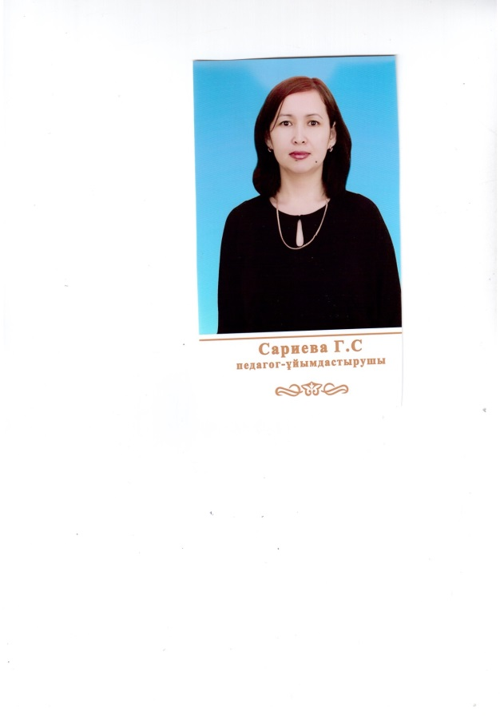
Сариева Гаухар Сергеевна
Нұр-Сұлтан қаласы
№9 «Зерде» мамандандырылған мектебі
биология пәнінің мұғалімі,педагог-эксперт
87783690180
sarievagaukhar@mail.ru

Күні: 06.02.2020 ж.
Ұзақ мерзімді жоспар бөлімі: |  | 10.3B – Жасушалық айналым
Сынып: 10 «Б» |  | Қатысқандар саны: 16 | Қатыспағандар саны: 0
Сабақ тақырыбы |  | - Онкологиялық жаңа түзілулердің пайда болуы және әсер етуші факторлар.
Осы сабақта қол жеткізілетін оқу мақсаттары (оқу бағдарламасына сілтеме) |  | 10.2.2.2.Жасушалардың бақылауға бағынбайтын бөлінуі нәтижесінде обырдың түзілуін түсіндіру.
SMART мақсат. |  | Оқушыларға онкологиялық жасушалардың пайда болуына организмге ішкі және сыртқы жағдайлардың әсері,оларды алдын- алу мен емдеу жолдарын түсіндіру.
Бағалау критерийлері |  | - Митоз процесі бұзылса обыр жасушаларының пайда болуын түсіндіре алады.  - Обыралды жағдайлардың туындауына әсер етуші факторларлы айта алады және емдеу түрлерін сипаттайды.
Тілдік мақсаттар |  | Пәнге тән лексика мен терминология:  Канцерогенез,сомалық мутациялар,ретинобластома,  ретровирустар,протоонкогендер,  Фанкони анемиясы,қатерлі ісік,қатерсіз ісік,Эпштейн-Барр вирусы,В,С,гепатит вирустары,Т жасушалы вирус, метастаз
Құндылықтарды дарыту: |  | «Мәңгілік ел» құндылығы.  Білім беру құндылықтары: ынтымақтастық, ашықтық, өмір бойы білім алу.  Денсаулықты сақтау. Салауатты өмір салтын насихаттау.
Пәнаралық байланыстар: |  | Химия, физика,география,экономика.
АКТ қолдану дағдылары: |  | Бейнефильм көрсету, презентация.
Бастапқы білім |  | Өсу және дамудағы митоз маңыздылығы. (9-сынып)
Сабақ барысы

Сабақтың жоспарланған кезеңдері | Сабақтағы жоспарланған іс-әрекет |  |  | Ресурстар
Сабақтың басы.  0 – 5 минут | Топқа бөлу. 1,2,3 реттік санымен.  Оқушылармен сәлемдесу.  Ынтымақтастық атмосферасын ұйымдастыру  І.Үй тапсырмасын сұрау.  «Миға шабуыл»Сурет арқылы сұрақтарға жауап береді  «Жасушалық цикл» дегеніміз не?Нешеге бөлінеді?  Қандай кезеңдерден тұрады?  Әр кезеңнің ерекшелігі неде? |  |  | Слайд
Сабақтың ортасы.  6-21  22-25  26-34  35-36  Сабақтың соңы.  37-40 | ІІ. Жаңа сабақты игеру. «Білім лэнд»  Бейне фильм арқылы сабақтың тақырыбы мен мақсатын анықтау.  Топтық жұмыс.  І топ. «Модельдеу» әдісі  Жасушалық циклде обыр жасушаларының пайда болуын түсіндіру.  Дескриптор:  1.Циклді өршіткіш ферментті және оның құрамын біледі.  2.Реттеуші нүктелерді сипаттайды.(4 нүкте)  3.Ісікке түсініктеме береді.  ІІ топ . «Фишбоун» әдісі  Обыр ауруларының кейбір түрлері, оларға әсер етуші факторлар.  Дескриптор:  1.Обыр ауруларының түрлерін айтады.  2.Әсер етуші факторларды сипаттайды.  3.Қорытынды және ұсыныс  ІІІ топ. «Фишбоун»  Обыр ауруларының профилактикасы  (алдын-алу)және емдеу жолдары.  Дескриптор.  1.Обыр ауруларының профилактикасын айтады.  2.Емдеу жолдарын сипаттайды  3.Қорытынды және ұсыныс  Топтар бағалау критериймен бір-бірін бағалайды.  «Жұптас-ойлан-бөліс» әдісі. Жұптық жұмыс.  Сәйкестендіру кестесі.  Дескриптор:  Генде мутация жүргізетін факторды анықтайды.  Обырдың пайда болуына ықпал ететін заттарды табады.  Обыр ауруын туғызатын вирустарды анықтайды.  «Жапон әдісі» Оқушылар өз-өздерін бағалайды.  Жеке жұмыс.ҚБ  Пән: Биология  Оқушының аты-жөні:  Тарау: 10.3А Жасушалық айналым  Оқу мақсаты: жасушалардың бақылауға бағынбайтын бөлінуі нәтижесінде обырдың түзілуін түсіндіру  Дағдылар: Білу,түсіну, қолдану,  Тапсырма  1. Обыр дегеніміз не?  2. Сомалық мутатиялар негізінде мутантты жасушалардың көбею себебі?  3. Обырды қалай емдеуге болады?  4.Суретті пайдаланып қалыпты жасушалар мен обыр жасушаларының қандай айырмашылығы бар?  Ерекшелігін сипаттаңыз:  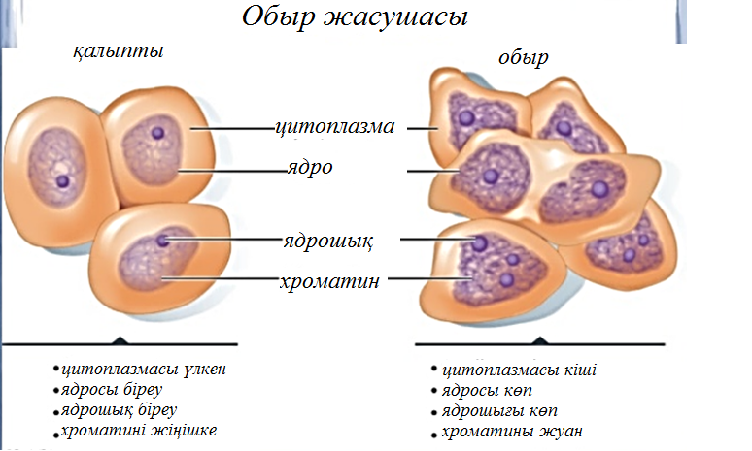  Дескриптор:  1.Обырдың анықтамасын жазады.  2.мутантты жасушалардың көбею себебін түсіндіреді.  3.Обырды емдеу жолданына сипаттама береді.  4.Қалыпты жасуша мен обыр жасушасын айырмашылығын сипаттайды.  Рефлекция «Үш минуттық үзіліс»  Мен_____________________________________________________  деген өзімнің көзқарасымды өзгерттім.  Мен _____________________________ туралы көп білдім.  Мен соның ішінде_____________________________________________таң қалдым.  Мен______________________________________________сезіндім.  Мен_____________________________________________ қарадым.  Үйге тапсырма. (Жеке,жұптық,топтық.)  1.Елімізде онкологиялық аурулардың қай түрлері жиі кездеседі және қай аймақтарда?  (диаграмма жасау)  2.Халықты жаппай медициналық тексеруден өткізу Нұр-Сұлтан қаласында қаншалықты жүзеге асып жатыр?  (халықтан сауалнама алу арқылы анықтауға болады)  3.Қазақстанда жылына обыр ауруынан өлім-жітім саны қанша?  (диогноздар бойынша диаграмма жасау) |  |  | Видеоресурс қолдану.  «Білім лэнд»  Тапсырмалар  Слайд  Слайд  Кесте  ҚБ тапсырмасы  Слайд  Таратпа қағаз
  Генде мутация жүргізетін фактор | 1 | Консервіленген тағамдар
  Генде мутация жүргізетін фактор | 2 | Радиоактивті-иондық сәуле шоқтары
  Генде мутация жүргізетін фактор | 3 | В,С гепатит вирустары
  Обырдың пайда болуына ықпал ететін заттар | 4 | Темекі тару-түтіннің химиялық заттары.
  Обырдың пайда болуына ықпал ететін заттар | 5 | Майлар
  Обырдың пайда болуына ықпал ететін заттар | 6 | Көмірсутекті кулинарлық заттар
  Обыр ауруын туғызатын вирустар | 7 | Спиртті ішімдіктер
  Обыр ауруын туғызатын вирустар | 8 | Эпштейн-Барр вирусы
  Обыр ауруын туғызатын вирустар | 9 | Зиянды өндірістік қалдықтар
  Обыр ауруын туғызатын вирустар | 10 | Арахис және бидай дақылдары
  Обыр ауруын туғызатын вирустар | 11 | Лимфа жасушасындағы Т жасушасы

